 [Tradotto dal Inglese al Italiano - www.onlinedoctranslator.com](https://www.onlinedoctranslator.com/it/?utm_source=onlinedoctranslator&utm_medium=docx&utm_campaign=attribution)

GIRARDI RICCARDO

ARTISTA E DIVULGATORE ARTISTICO

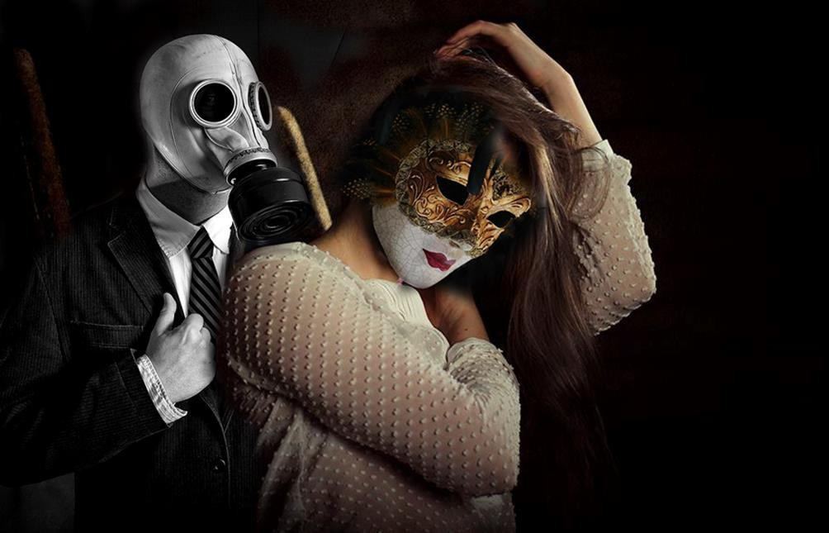

E-mail: [fuoco.nero.mg@gmail.com](mailto:fuoco.nero.mg@gmail.com) / [riccardoartist@gmail.com](mailto:riccardoartist@gmail.com)

TELEFONO italiano **+39 7924 23580** inglese **+44 0758 7468009**

Cittadinanza Italiana.

Residenza a Rovigo IT e Londra UK

Data di nascita 21/10/1979



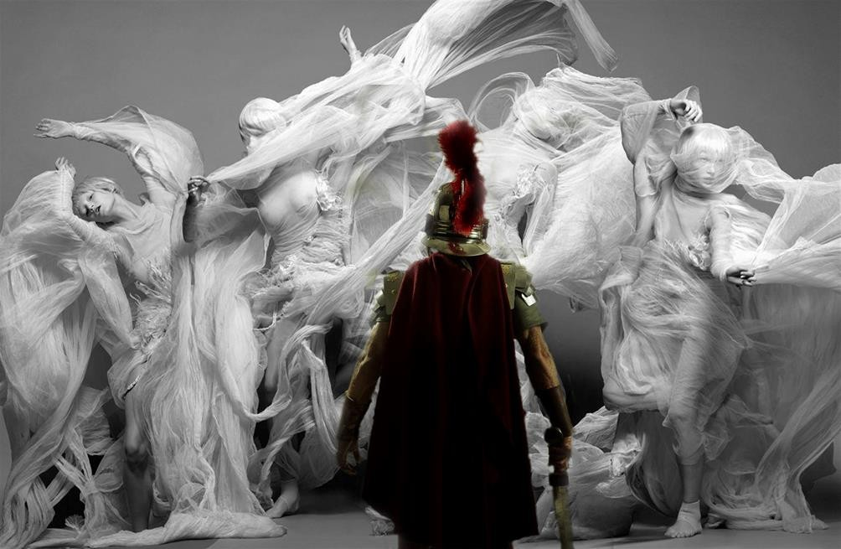

**Studi e Formazione**

2005 Accademia di Belle Arti, Venezia (Italia)Laurea in Arti Applicate e Storia dell'Arte Contemporanea

2003 CineStudio Ltd, Bologna (Italia)Dottorato di ricerca e breve corso di formazione in regia e produzione video ISd'A, Istituto d'Arte, Castelmassa, Rovigo, Italia

2002 Presidente dell'Associazione Culturale ARS Dimicandi - Archeologia Romana Sperimentale*

2002 Fondatore e Segretario dell'Associazione Culturale Archeologia Sperimentale Romana

2002 Collaboratore artistico con il Museo I Grandi Fiumi di Rovigo

2005 Laurea in Arti Applicate e Storia dell'Arte Contemporanea

1999 Diploma maturità artistica

1998 Diploma di Arte Sperimentale con Mosaici e Pietre

1997 Maestro d'Arte - Istituto d'Arte di Castemassa (Rovigo) Italia

Opera realizzara per **Nigel Farage**

Politico Britannico e membro del parlamento Britannico dal 2024

Europarlamentare per il RegnoUnito dal 1999 al 2020

leader di Reform UK dal 2019

Leader del partito per l’indipendenza del Rego Unito dal 1998

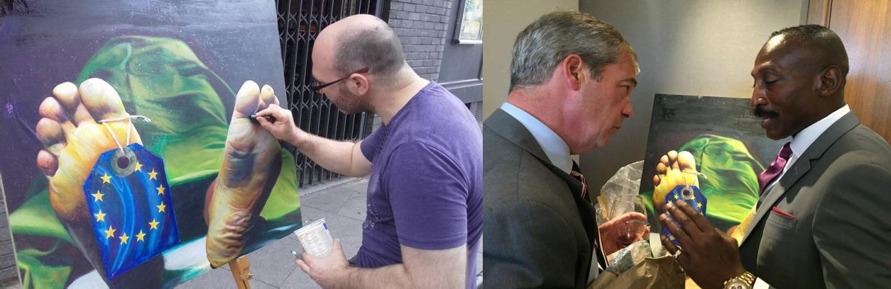

consegna dell’opera commissionata da **Frank Zacharisas Gosldmith**

Membro del parlamento del Regno Unito dal 2010 al 2019

Membro della Camera dei Lord del Regno Unito dal 2020

Ministro di stato per l’Asia,l’Energia, clima e l’ambiente del Regno unito dal 2022

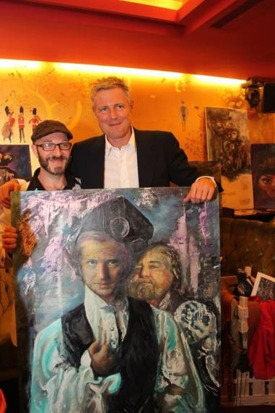 Ministro di stato per il pacifico e l’ambiente del Regno Unito dal luglio 2019 al settembre 2023

Stretta di mano in un incontro tra Riccardo e **Jerem Hunt**

Politico Britannico e segretario di Stato per gli affair esteri e del Commonwealth dal 2018

Segretario di stato per la salute e I servizi sociali dal 2012 al 2018

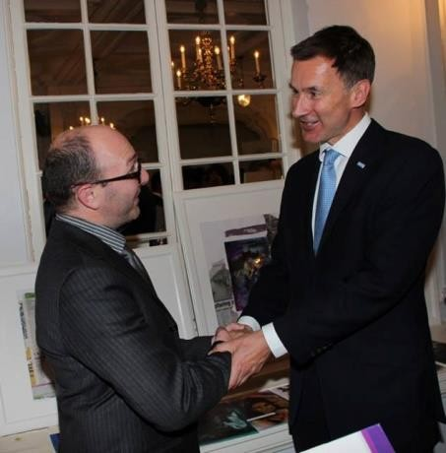

Consegna di un’opera di riproduzione storica romana a **Patrik MeLoughlin**

Politico Britannico

Cancelliere del Ducato di Lancaster dal 2016

Presidente del Partito Conservatore del Regno Unito dal 2016 al 2018

Segretario di stato per I trasporti del Regno Unito dal 2012 al 2016

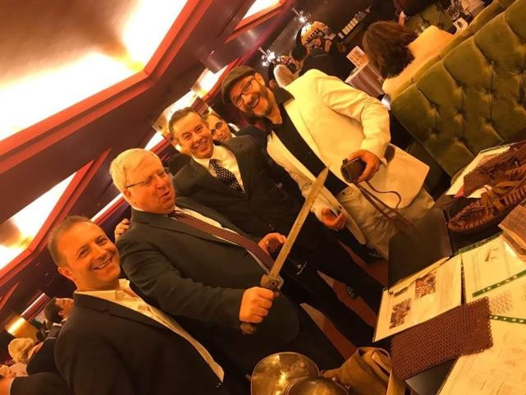

**COLLABORAZIONI E ESPOSIZIONI**

2016 eposizione personale presso la galleria d’arte contemporanea di Londra Le Dame

2017 La diversità conta (Londra) <https://www.facebook.com/diversitymattersuk> <https://www.facebook.com/events/988405594607745/>

2017 / 2018 / 2019 Aule Melià(Londra) <http://www.art-rooms.org>

2019 Art Lover Ground (Londra) <https://www.facebook.com/events/208127539553342/>

2020-2021 Fabbrica DelVapore (Italia)

2000-2016 collaborazione con l'artista italiano internazionale Walter Girotto

2002-2016 collaborazione con l'artista Mario Lazzarini

2003-2008 esposizione presso la Galleria d'Arte New Style di Rovigo (Italia)

esposizione presso Galleria delle Belle Arti di Venezia (Italia)

2005-2012 esposizione presso la Galleria d'arte Il Melone di Rovigo (Italia) 2006-

Esposizione presso Galleria d'Arte di Vicenza (Italia) Riferimenti

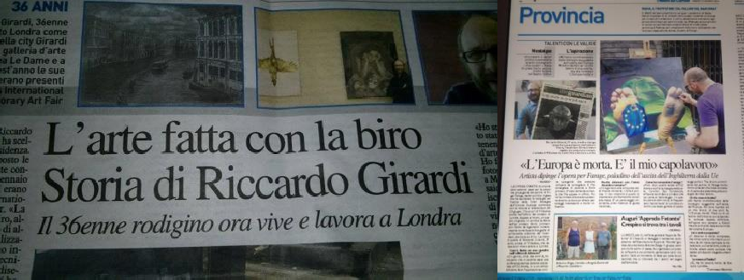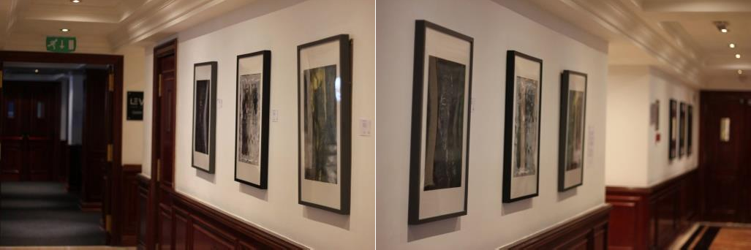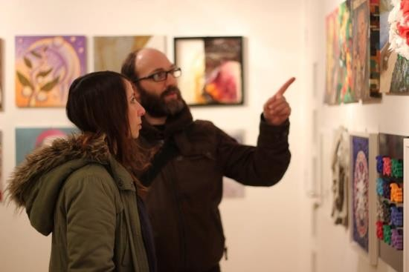2006-2008 esp osizione Galleria d'Arte di Vicenza (Italia) Riferimenti

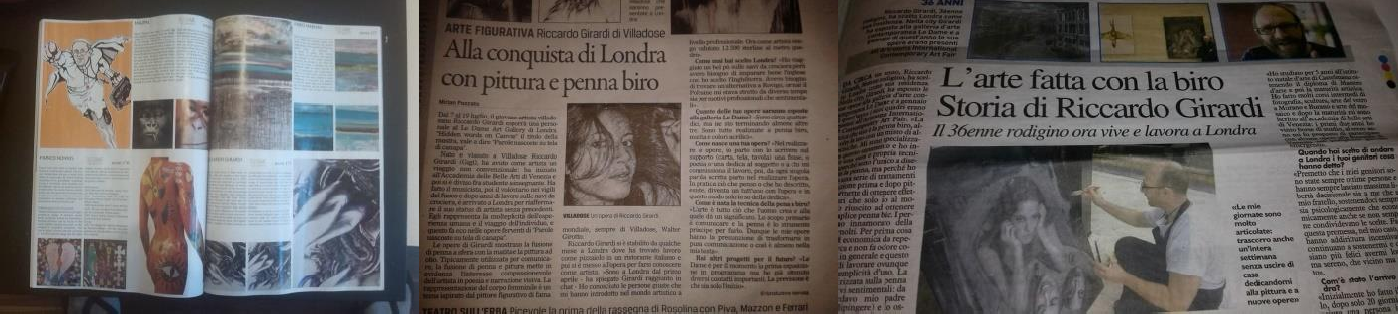

\***LEGIO I ITALICA**

Il gruppo di Archeologia Sperimentale LEGIO I ITALICA vede la luce nel 2001, all'interno di un progetto di rievocazione romana promosso dal GAV (Gruppo Archeologico Villadose) con sede a Villadose.

Il progetto si è concretizzato nell'evento annuale denominato “Mercato dei Secoli Romani”, durante il quale si rivivono ancora gli usi e i costumi della Repubblica Romana e Imperiale. L'esordio delle nostre attività è stato rappresentato dalla cerimonia di assegnazione delle terre centuriate ai veterani, ma solo con Corrado Perelli, attuale Presidente dell'Associazione, la Legio I Italica iniziò a diversificare e approfondire temi e aspetti della vita del legionario romano, richiamando l' interesse di un numero sempre maggiore di appassionati.

Strategie, tattiche, formazioni, armi, equipaggiamento, addestramento e combattimenti rappresentano un terreno fertile per studi ed esperimenti più approfonditi. Alle tematiche prettamente marziali si affiancano gli aspetti antropologici che completano l'universo dei Legionari, nelle loro molteplici sfaccettature: religione, tradizione, medicina, usi e costumi accompagnano i visitatori in un avventuroso viaggio a ritroso nel tempo.

In modo sempre più complesso iniziarono ad arricchire le nostre attività didattiche e i risultati fecero conoscere la LEGIO I ITALICA, con legionari impegnati a svolgere vita di campo, esercitazioni, presiedere cerimonie religiose e funzioni militari – il tutto nel rigoroso rispetto della filologia e delle fonti storiche, appassionante campo di ricerca e ispirazione per le nostre attività di ricostruzione e sperimentazione, volte a trasmettere al visitatore qualcosa in più.

L'incontro con prestigiosi gruppi di rievocazione storica di atmosfera celtica ha dato modo alla LEGIO I ITALICA di sperimentare sul campo quanto studiato e ricercato, creando al contempo un corridoio di comunicazione tra due mondi culturalmente opposti ma coesistenti, sia nella storia che nella rievocazione promulgazione. Frustrate collaborazioni, una su tutte con il prestigioso gruppo di Archeologia Sperimentale touta Taurini, che consolidatesi nel tempo continuano a dare importanti frutti, che vanno dalla partecipazione congiunta a manifestazioni storiche nazionali e internazionali alle riprese televisive per la RAI e altre reti italiane e straniere.

Oggi la LEGIO I ITALICA rappresenta un importante punto di riferimento per gli appassionati di rievocazione e di Storia Militare Romana. La passione per la storia di Roma, il desiderio di vivere in prima persona la vita dei Legionari sul campo di battaglia, durante le trasferte o nei castrum, chiamano a radunarsi sotto l'Aquila i nostri tifosi della Legione da tutta Italia e ora anche dall'Estero.

L'eterogeneità del gruppo, che vede collaborare e condividere esperienze persone di diversi percorsi di vita, è un punto di forza della nostra Associazione, costantemente impegnata nella ricerca e nello sviluppo di nuove sperimentazioni, idee, proposte e progetti legati all'universo legionario, con un lavoro che ci vede oggi proiettato nel panorama internazionale.